

**О внесении изменения в приказ Министра энергетики Республики Казахстан от 29 сентября 2023 года № 350 "Об утверждении Генеральной схемы газификации Республики Казахстан на 2023 - 2030 годы"**

Приказ Министра энергетики Республики Казахстан от 29 апреля 2025 года № 182-Н/Қ

      В соответствии с пунктом 3 статьи 65 Закона Республики Казахстан от 6 апреля 2016 года "О правовых актах", ПРИКАЗЫВАЮ:

      1. Внести в приказ Министра энергетики Республики Казахстан от 29 сентября 2023 года № 350 "Об утверждении Генеральной схемы газификации Республики Казахстан на 2023 - 2030 годы" следующее изменение:

      в Генеральной схеме газификации Республики Казахстан на 2023 - 2030 годы, утвержденный указанным приказом:

      приложение 7 изложить в новой редакции согласно приложению к настоящему приказу.

      2. Департаменту газовой промышленности Министерства энергетики Республики Казахстан в установленном законодательством Республики Казахстан порядке обеспечить:

      1) в течение пяти календарных дней со дня принятия настоящего приказа направление его копии в электронном виде на казахском и русском языках в Республиканское государственное предприятие на праве хозяйственного ведения "Институт законодательства и правовой информации Республики Казахстан" Министерства юстиции Республики Казахстан для официального опубликования и включения в Эталонный контрольный банк нормативных правовых актов Республики Казахстан;

      2) размещение настоящего приказа на интернет-ресурсе Министерства энергетики Республики Казахстан после его официального опубликования.

      3. Контроль за исполнением настоящего приказа возложить на курирующего вице-министра энергетики Республики Казахстан.

      4. Настоящий приказ вводится в действие со дня его подписания и подлежит официальному опубликованию.

|  |  |
| --- | --- |
| *Министр энергетики*  *Республики Казахстан* | *Е. Аккенженов* |

|  |  |
| --- | --- |
|  | Приложение к приказу Министра энергетики Республики Казахстан от 29 апреля 2025 года № 182-Н/Қ |
|  | Утверждена приказом Министра энергетики Республики Казахстан от 29 сентября 2023 года № 350 |

**Генеральная схема газификации Республики Казахстан до 2035 года**

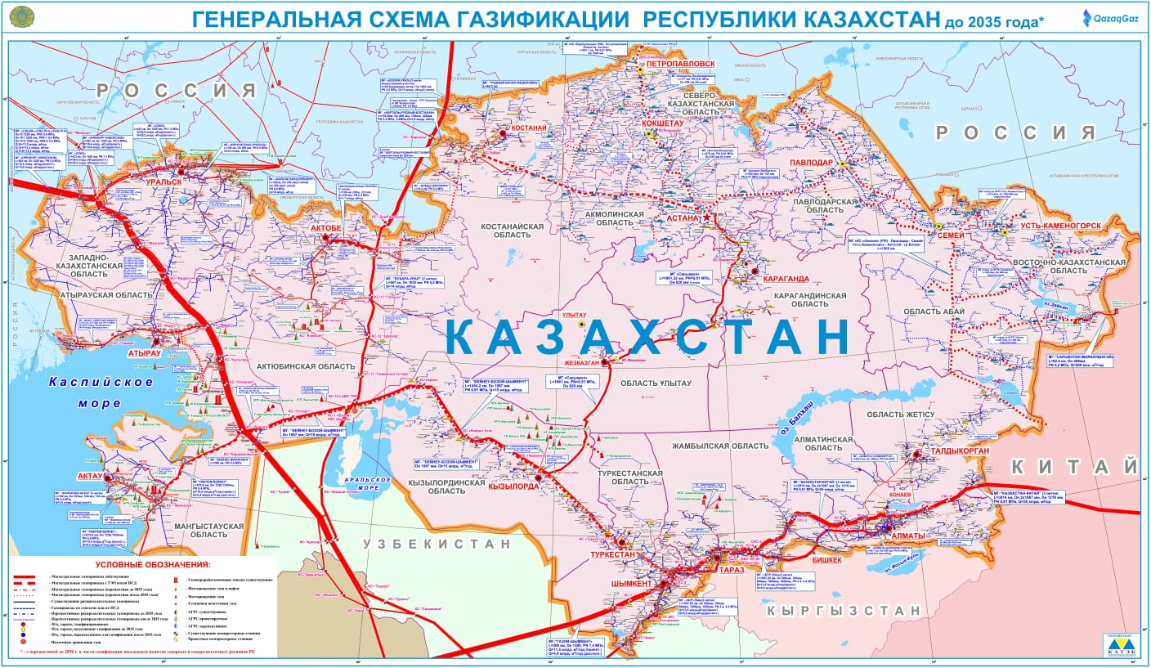

© 2012. РГП на ПХВ «Институт законодательства и правовой информации Республики Казахстан» Министерства юстиции Республики Казахстан